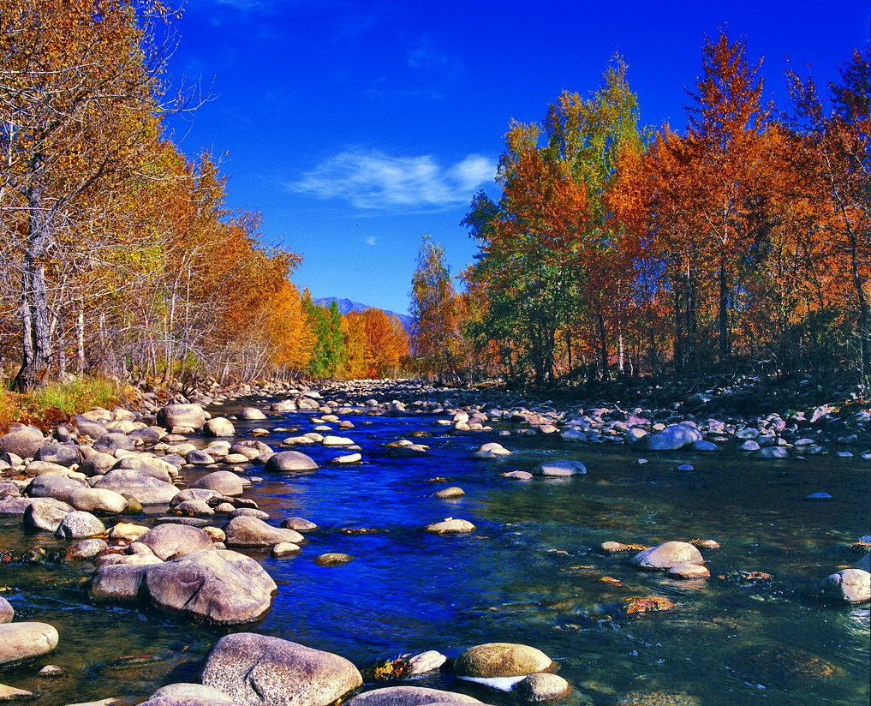
苏州老年大学万寿宫诗友会
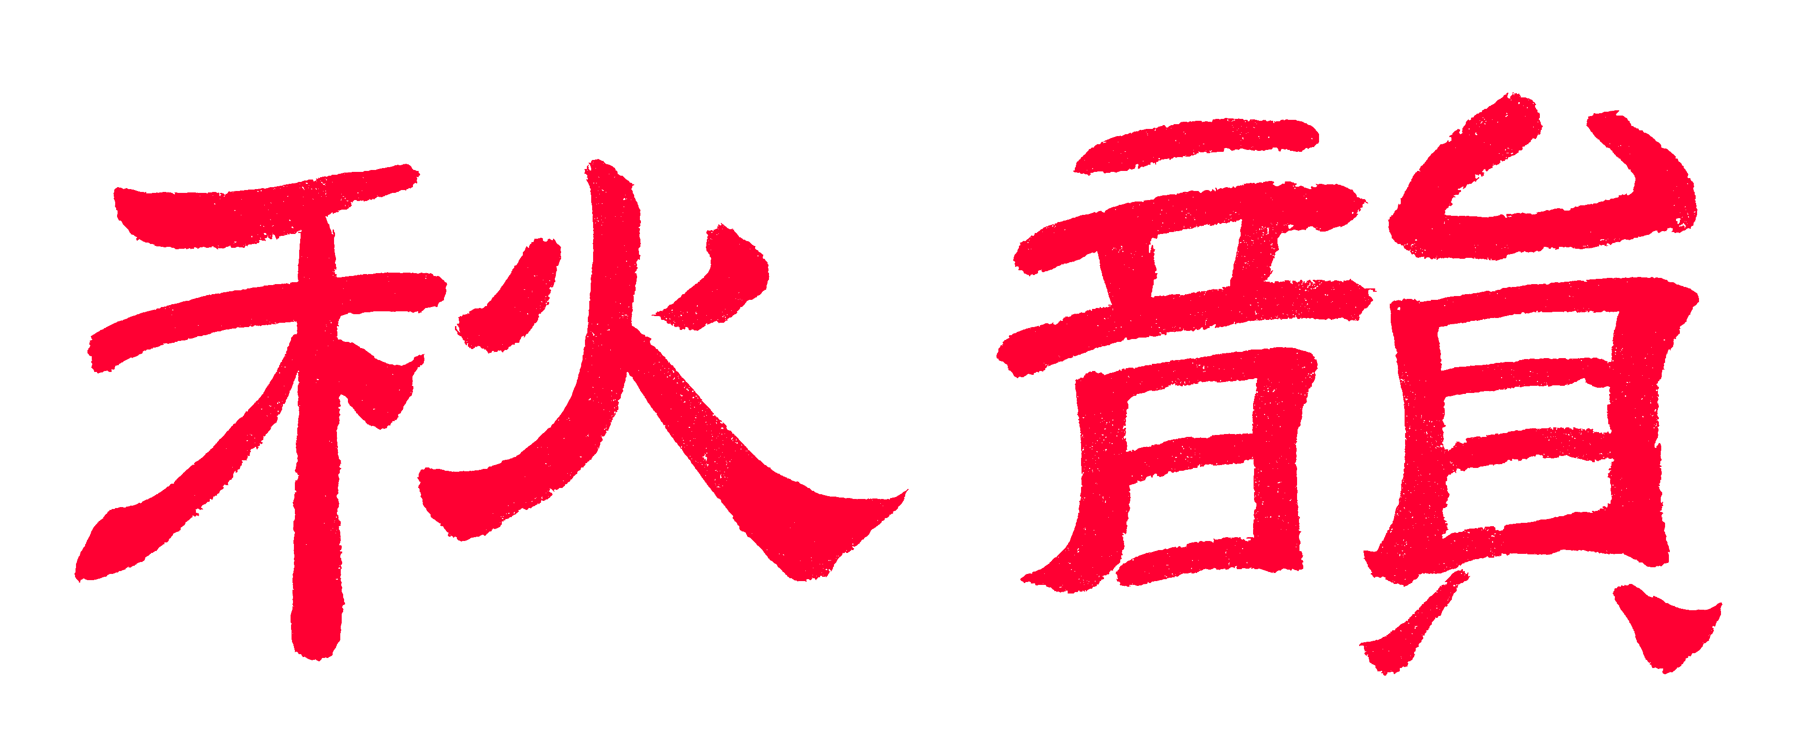电子版第45期

唐诗宋词元曲欣赏班主办
指 导 老 师 ：王立中 顾问：邢烈
本期责任编辑：侯国达（电子版）

：

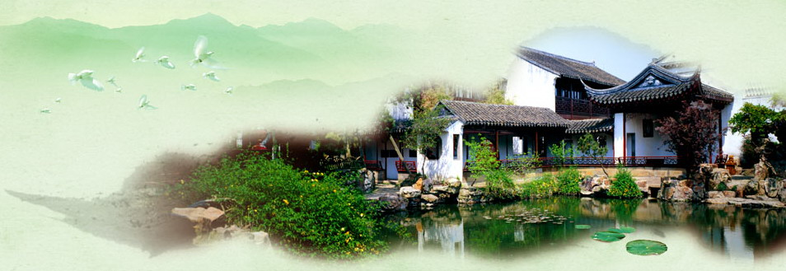
姑苏雅韵
：

宴山亭·雪中铁岭关 江幼青

彻骨风寒，冰叠雪重，远野嫣然妆素。松柏翠青，佛塔纱笼，遥看雾中楼宇。白冠银装，俏无数、琼枝瑶树。闲步，见近水亭台，雀啼鸦驻。
常恨倭寇侵扰，建铁岭雄关，屡加防御。枫桥夜泊，漕运河边，曾经送迎来去。细雨钟声，入梦里、几番朝暮。思古，诗韵险，方成妙句。

鹿山赐福 江幼青

寄迹遥岑访名寺，岭川野坳远红尘。
青莲宫阙祥云聚，白鹿山头紫气氤。
冰骨寒梅香自冷，轻肌飞雪耀如银。
西风凄紧天昏暗，腊八心祈待九春。

木渎山塘街 江幼青

雨后风犹冷，青冥润似绸。
虹桥垂岸柳，春水荡兰舟。
深宅疏枝绿，长街古蕴幽。
早莺鸣玉脆，寂寞御码头。

包山寺采风 诗词六首 蒋海波

西江月• 包山寺（一）
一串佛珠轻捻，一方净土虔躬。先尝山饮素斋丰，又赏书房清供。
旭日镶钟纳吉，晚霞伴鼓驱凶。深秋碧野沐禅风，了却浮生尘梦。
西江月•包山寺（二）
泉涌灵犀思豁，慧风随梦诗中。缘来挟裹韵声浓，月印波痕音重。
方丈解经谈笑，众生开悟轻松。心培释语慧心融，七卷指归嘉颂。
渔歌子•包山寺采风（一）

欲渡慈航阅指归，清秋霜叶任飘飞。诗韵美，贝音惟，栖霞郁柳靓禅扉。
渔歌子•包山寺采风（二）

梵雨真经酿醴泉，玉壶冰盏净尘烟。千古罄，万声传，喧嚣一避著禅篇。
和心培法师 包山寺晚景
湖左霞光映碧房，水涵云影共天长。
寺中高树接新月，槛外斜枝送夕阳。
般若空空星宿寂，真如了了书卷香。
俗尘不染观澄澈，见性明心近水乡。
和项大列先生 题包山寺
播缘弘法一栖霞，经雨虔心脱俗家。
福愿寺中红福橘，莲筹座上白莲花。
诗词韵倚天边月， 翰墨毫依笔底蛇。
读罢指归欣打坐， 秋蝉悦耳蝭禅蛙。

東园雪霁 杨自振
银榭琼林沐晚晴，玉枝初裹薄纱轻。
飘然更数画廊雪，幻作扁舟水上横。

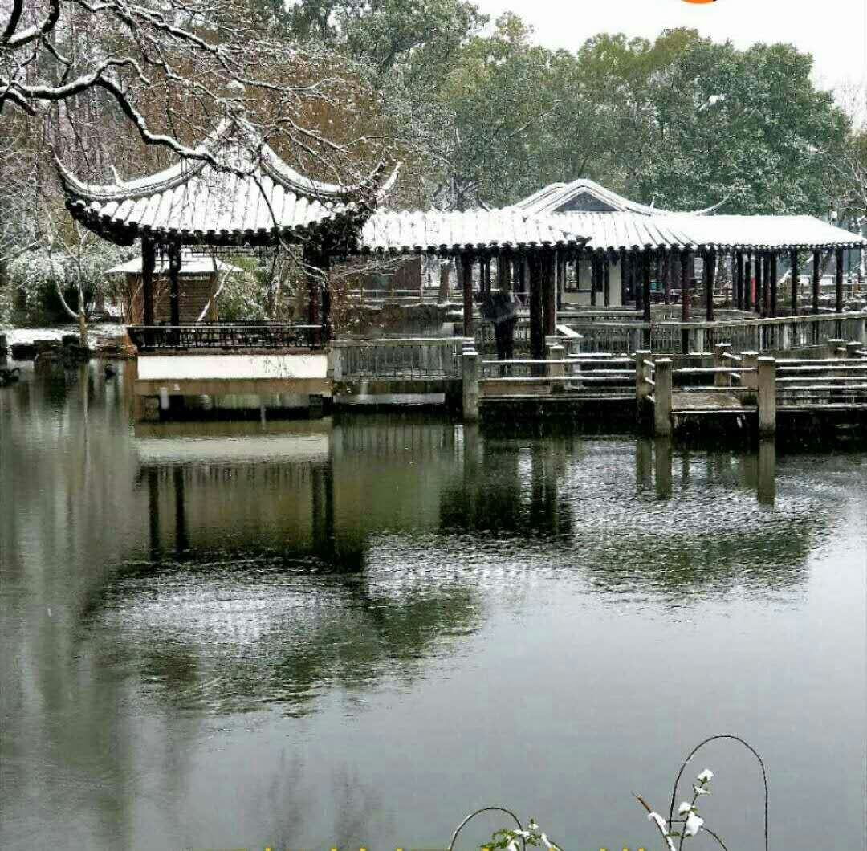
東园雪霁景 摄影 杨自振

石湖春早 刘婉英

细雨柔风扫旧尘，青青芳草嫩湖滨。
一声燕子归来梦，几朵梅花自有神。
鸥影相随云涌浪，柳烟渐起水摇春。
红情绿意几分醉，且问石湖堤上人。

沧浪亭赏兰花 刘婉英

玉盆翡翠梦潇湘，九畹移居明道堂 。
蝶翅翩翩吟白雪，绿云袅袅醉霓裳 。
千年穿越宋梅韵，万水飞来虎蕊长 。
典雅风姿春意动，幽情一缕为君香 。
（宋梅，虎蕊为兰花名贵品种）

春游浅水湾 张桂生
春风和暖碧波娴，嫩柳轻扶浅水湾。
十亩清塘游白鹭，三滩芦苇顺风弯。
农家店里鱼鲜美，地垅边头菜色殷。
远目渔舟天外去，阳澄百顷尽斑斓。
雪梅香·雪中游拙政园 侯国达
朔风紧，林园一夜换银装。看梨花千树，芳华竞展珠光。亭榭楼台玉雕飾，
步廓披甲白龙翔。动人处，月洞新图，梅影花窗。 寒塘，水云碧，
霜染残荷，雾锁鸳鸯。剔透晶莹，腊梅斗雪传香。湖石疏篱化琼璐，竹松枝叶
挂琳琅。争疑是，塞外冰原，瑶圃仙荘。

姑苏六古塔 陈铭诚

双塔
罗汉溯唐兄弟扶，小街并峙两浮屠。
几多石础逸闻叙，佛苑奇葩绽古苏。

北寺塔
碧眼紫髯思报恩，寺兴城北毅寻根。
天堂昂首卧龙镇，雨顺风调启福源。

虎丘塔
海涌姑苏标志开，云岩古寺塔依偎。
春秋基业传千载，为有剑池王气来。

瑞光塔
灵兽呈祥吐瑞光，卧虹映照润高墙。
蟠龙吴地如缘笔，描古摩今彰小康。

楞伽塔
飞驰宝刹屹湖边，放眼楞伽弘大千。
吴越春秋没烟雨，田园佳句诵先贤。

灵岩塔
塔危尤诉馆娃宫，霸业春秋逝若风。
如见古泾香气溢，箭开万象展吴中。
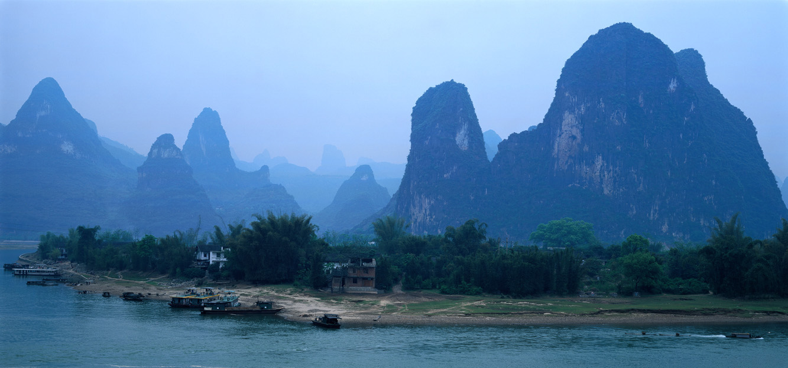
山河赞歌
：

井冈归来 王立中
竹松弥望路悠长，三九巡游在井冈。
八角楼台瞻旧迹，茨坪古镇品红粱。
黄洋炮垒留身影，高石青碑诵宝章。
冬去春来梅蕾绽，初心犹忆是青篁。

风入松 · 游东坡园 黄素坤
古樟如盖腊梅香，翠竹围墙。先生遗迹今犹在，舣舟亭，曾系牙檣。御笔坡仙遗范，草堂书院琴窗。 诗词书画世无双，日月同光。铜琶铁板弹绝响，雪霜姿，万古流芳。远眺大江东去，高歌学士诗章。

跌水瀑布见彩虹 陈赤峰

响水河流湍激喧， 抛珠溅玉湿衣冠。
蒸腾雾气现虹彩， 蜂至游人举拍竿。

晨观洱海小普陀 陈赤峰

印岛浅浮四倚空，雾笼佛阁有禅钟。
苍山脚下烟波上，鸥鸟翻飞日照红。

九龙谭印记 宗胜利

蹒跚拾级上弯道，一路观奇思绪迎。
峡隐甘泉喷涌溅，龙陪悬瀑雾湮生。
千年乳滴潺潺下，万古波涛滚滚成。
叹服晚晴沾冷雨，无遐险恶岁輕盈。

情悟静思园 宗胜利

洞门进出绘丹青，举目嵯峨怪石宁。
鬼斧神功虚壘影，潜心造化独孤庭。
假山寄语物华静，流水悠思念旧形。
千载空灵多寓意，惜藏原是数枚星！

水城威尼斯印象 宗胜利

孤城苦海浮，巨舸绕街州。
小艇欢声语，鸥鸣处处悠。
珠玑溅屋湿，皂沫拂波流。
世界真奇妙，翘舟贡最牛。

醉蓬莱·探访龙鳞石海（新韵） 夏成明

探龙鳞石海，亘古绵延，奥陶寒武。瀚海桑田，变石林鼻祖。乳洞天门，刻花雕幔，见神工鬼斧。壁立群峰，玄石巨扇，迸泉飞瀑。 雾吻香炉，霭亲龙岭；许愿岩边，碧潭桃坞。情侣石缘，似浅声还诉。好客苗家，吊脚楼寨，看跳竹蹀舞。煮笋烹茶，开坛咂酒，把朋留住。

注：龙鳞石海位于重庆万盛区，属喀斯特地质公园，为国家5A级旅游风景区。

腊月廿九游览城步县城 侯国达
栉比华楼喜气笼，融融暖意化春风。
村民土产街边卖，猪肉生鲜集市丰。
依旧亲朋团聚乐，迎新喜庆对联红。
车如流水人熙攘，僻远苗乡年味浓。

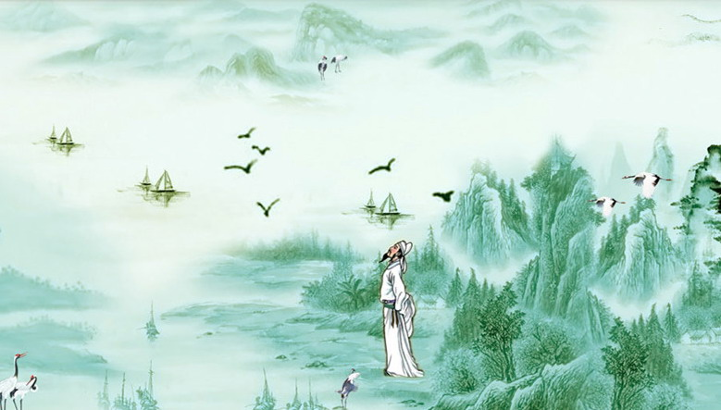
感事抒怀

贺 年 章苏

喜迎玉犬到，雪印咏梅诗。
赞送金鸡去，凤吟新竹词。
九州腾旭日，万里乐鸿禧。
思绪云中路，东风任我追！

迎狗年 侯国达
玉雪梅开映碧空，开门见喜九州同。
迎宾乐结全球客，护院威扬八面风。
喜讯频传开旺运，欢心常献守精忠。
青山绿水谁图画，幽谷奇峰好路通。

本命年咏犬 金兰馨

导盲缉毒显神功，搜救拉撬样样通。
何必精灵能话语？烹鲜煮酒敬三盅。

咏犬 刘世英

天清气朗犬神旺，和畅惠风花盛香。
辞旧迎新春福到，兆丰瑞雪寿安康。

鹧鸪天·沧浪诗社戊戌元宵雅集 卞业林

雅士元宵聚一堂，精华文化乐弘扬。鸡年已惯常磨笔，犬岁犹将奋引吭。
吟古调，舞霓裳，今天做足雅文章。诗词书画悬空挂，一曲昆腔醉满场。

鹧鸪天·苏州滄浪诗社2018元宵雅集（和卞业林吟友） 杨自振
济济诗朋汇画堂，欢声笑语任飞扬。填词度曲添新韵，长啸高歌喜引吭。
迷雅调，醉荷裳，满墙翰墨谱华章。昆腔瑰宝光依旧，携我重归古剧场。

鹧鸪天·和卞业林元宵雅集 侯国达
墨客骚人聚礼堂，新声古韵自清扬。上元雅意吟圆月，佳节欢心乐引吭。
歌白雪，炫华棠。挥毫草就玉兰章。吴歈软语醇于酒，婉转昆腔醉绕梁。

鹧鸪天·和卞业林元宵雅集 王龙生
骚客元宵聚礼堂，总为诗赋世传扬。旧年雅韵常盈耳，新岁诗心已绕梁。
脱冬袄，着春妆。清明心境写辞章。推敲妙句融纯酒， 我辈狂怀胜宋唐。
一剪梅·风雪夜归 江幼青

初雪飞天夜色浓，灯灿莲花，月隐苍穹。更深人寂静无声，玉羽轻飘，琼树衣绒。 携手相归情意融，流水潺湲，兰舫纱蒙。宜家村郭小桥西，宿鸟栖巢，思客行匆。

观雪有感 蔡士道

彤云低暗寒风劲，六瓣琼花漫卷垂。
玉裹群山青未了，素妆古镇洁无疵。
多情骚客诗思发，爱耍村童戏雪时。
我倚窗前迎霁照，白头映雪更生姿。

老来初学平水韵 黄华蓉
平水悠悠华夏珍，雅风千载韵深淳。
纵然路陡容双足，愿把生余继一薪。
文化古城多彦士，诗词当代溯芳尘。
沧浪雅集寻教导，幸遇师尊富智仁。

临江仙· 梅魂 刘婉英

淡泊非关冰雪，孤标何必张扬。绝无脂粉拭红妆。云来心荡漾 ，月落梦徜徉。 惜玉有人私语，怜香谁动柔肠。随风飞过百花廊。枝头三弄曲，树下冢留芳。

古琴雅集有感 尢龙

年来每遇多忘事，未独不忘红豆思。
白首此心何处表，唯能说与七弦知。

太湖山庄遇友 尢龙

湖滨碧水觉秋浓，几度风霜叠嶂彤。
酒遇知音言更切，当年挚友醉相逢。

老年大学开学 杨自振
万寿不求长寿招，银潮无际共春潮。
书声朗处笑歌起，谁个顽童不直腰。

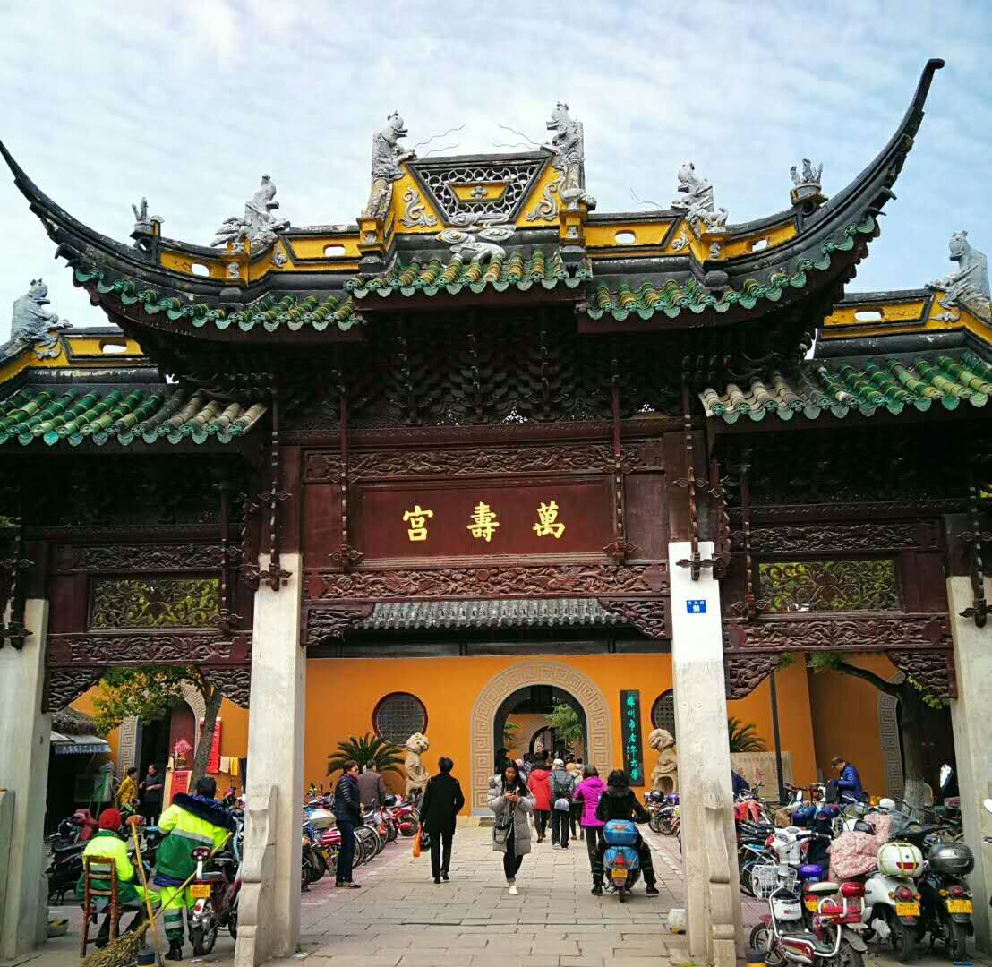
老年大学开学 摄影 杨自振

硕果 刘世英

灼灼粉桃垂满枝，千回百啭鸟欢嬉。
有心栽种勤耕作，不负秋光硕果怡。

渔家傲 • 南京大屠杀八十周年祭 刘啸虎

扬子水寒风戚戚，八十年去屠难忆。云暗江东旗半立，鳴号笛，山川垂首同悲泣。 宝剑鞘中声愤激，长城练马蹄声疾。亿面战帆持画戟，东海霹，怒将富士樱花劈！

报到感怀 张桂生
李杜门生集雅庭，元宵佳节识魁星。
故人离别柔肠断，新友相逢软语馨。
韵隘词关何所惧，奋蹄老骥岂能停。
媪翁豪气研诗道，唐宋遗风万代铭。
不忘初心献余热 （古风） 刘廷友
开启新时代， 擘画新征程。
雄哉十九大， 世界最强声。
我辈休虽退，余勇犹可呈。
甘尽微薄力， 鉴证初始情。
雪晨感怀（古风） 刘廷友
晨起凭窗望，广厦尽披纱。
郁郁庭中树，枝头绽梅花。
如此绮丽景，江南称奇葩。
十年复一见，遐思向天涯。

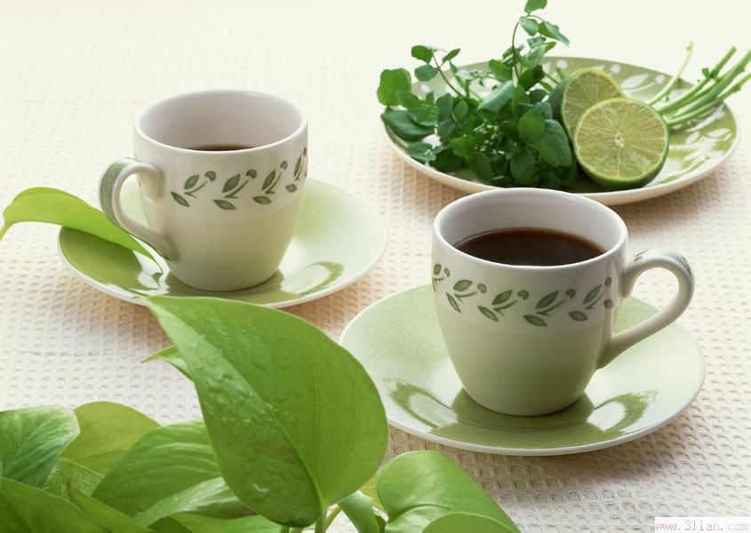

闲情雅致
：

虞美人·雪 张幼兰
仙姬原自云天纵，坠落梨花梦。清幽飘逸低徘徊，风伴香随潇洒约红梅。
层林玉屑莹莹灿，遍地芦花漫。一时巧手赛冰雕，且看美人狮虎哪堪豪？
忆秦娥 张幼兰
北风烈，腊梅笑迎齐天雪，齐天雪，寒凝大地，鼠妖皆灭。群山新象千千迭，琼林踏玉争飞越，争飞越，群芳同焕，启开新页。

画堂春 张幼兰
东君按律遣春姑，轮回早绘蓝图。熙风一缕草花苏，早燕舞翩纡。 细柳柔情轻拂，红梅浅笑含朱，远山田野绿相扶，溪涧宛流舒。

雪 詹永俐
姗姗蝴蝶远方来，飘逸琼花烂漫开。
素裏亭台祥瑞玉，折腰骚客竞英才。

虞美人· 苔花 詹永俐
君生潮湿阴幽处，白日难光顾。虽无怜爱有情怀，蔓蔓鲜苔欢笑逐春开。
生生不息风寒共，跃跃齐追梦。莫言花小似纤尘，更为娇娆天地献缤纷。

苏州雪 黄素坤
雪自故乡来，琼花万树开。
妆成银世界，筑就玉楼台。
四载江南客，几曾旧地回？
感君情义重，对酌酒盈杯。

青玉案· 雪 刘婉英

风吹林雁长空裂，地天白，尘埃绝。路堵乡关人迹灭，洒银泻玉，迷情恍惚，心有千千结。 牧羊苏武吞毡雪，咏絮婵娟醉飞蝶，万树琼花吹不却，蓬门烹酒，寒梅气节，且问瑶台月。
探梅 卞业林

玉骨千株带梦栽，东风唤醒暗香回。
分明争把好春报，一朵先探笑脸来。

题迎春花 蔡士道

绿枝翠叶花繁树，披雪凌寒村野开。
不似梅君孤傲气，金黄一片报春来。

梅 金兰馨

山野冰魂仙子胎， 清凉世界美人来。
锺情和靖孤山伴， 善感放翁塞外哀。
感叹琼林贫韵律， 开怀处处有吟台。
骚人代代咏高洁， 沟壑崖头伴雪开。
.
雪梅 金兰馨
霜雨懒凝眸，悠然守杈头。
良缘天作合， 配汝最风流。
如梦令·雪 金兰馨

风止羽花停舶，一夜银妆千陌。清气满姑苏，戊戌瑞祥苗茁。仙客！仙客！感念上苍恩泽。

巫山一段云· 雪 金兰馨

仙境银河水，人寰六角花。漫天飘舞自横斜，落落走天涯。华耀清凉界，红尘一白遮。了除病害送瘟邪，尔后润新葩。

犬趣 金兰馨

圣女舞银纱，晶莹院落遮。
犬儿欢闹戏，遍地白梅花。

探春 刘世英

亭园幽静觅芳踪，临水依山春意浓。
花秀透窗苍翠竹，曲廊漫步好诗逢。

腊梅 胡振邦

庭院腊梅栽，隆冬独自开。
严寒无惧畏，雪做被窝埋。

元宵盼月 张桂生
瑶宫倾墨九霄天，晦暗难寻俏脸圆。
舞起龙灯驱荫翳，汤糰煮好待婵娟。
采桑子·元宵 张桂生

光阴荏苒轻烟过，岁岁元宵，又展灯谣，四海团圆赏月姣。 姻花三月江南路，百里城郊，处处香飘，绿水青山分外娆。
探春 黄华蓉
春在襟中不用寻，野游只问几何深。
山花爆笑香弥漫，千尺清潭听籁音。
迎春 黄华蓉
门窗尽敞纳新声，雀子飞来作乐鸣。
跃上花枝颠舞步，附庸风雅拥芳情。
惜春 黄华蓉
雷神久久不鸣金，促织歌吟未暂沉。
红紫梢头留馥郁，愿来都恋艳阳深。
题鸟歌小视频 黄华蓉
九九艳阳承面难，莺歌鹃唱喜交欢。
人间尽重心空亮，鸟界原知乐晦天。
【商角调•盖天旗】 跑步 章苏

晨曦若梦，运动场上蒸腾热浪涌。我赶你来追，实难分伯仲。携手行，挥汗共，活力四射笑迎春，旭日天外祥云搏动。

瑞雪 章苏

漫天飞雪大寒晨，吉兆丰年谚语真。
素俏一城媚无比，银妆三友更精神。
通衢闹市行依旧，陋巷古桥装焕新。
欲效精灵朔风舞，便从梅印读芳春。

接龙诗三首（新韵） 夏成明

一、欢迎绝世老顽童
欢迎绝世老顽童，尚武崇文两俊雄。
报号投名陈大作，书房散淡聚贤朋。

二、自接
书房散淡聚贤朋，愿了心清万事空。
草赋玩诗穷作乐，逍遥自在胜仙翁。

三、前接榕抱石
各将明艳点秋丛，姐赋毛诗雅韵浓。
吮墨含毫摛锦翰，传笺不负盛唐功。

诗三首 黄建萍

结香
先花后叶瑶枝展，黄蕊珠衣巧笑妍。
簇簇团团春意闹，幽幽淡淡晚风怜。
柔丝轻挽结香影，点染韶光蜂蝶癫。
百转千回肠欲断，冰心一片自悠然。

迎春花（古风）
踏雪迎春一枝先，黄华翠蔓展笑颜。
群芳酣眠东君怯，料峭春寒尔独娴。
柔枝纤纤霜月醉，繁花点点夜雨潸。
唤醒众香齐开放，百媚千娇天地间。

醉 春
飘飘洒洒杏花雨，习习徐徐杨柳清。
百媚千娇披锦绣，暗香浮动醉流莺。
黄鹂细语弄新绿，紫燕呢喃叙旧情。
薄雾轻烟春似海，红尘一梦日西倾。

苏州雪 侯国达
昨晚琼花梦里开，长风吹送下瑶台。
含羞弄影轻飘舞，斗巧深心细剪裁。
遍染楼台雕玉飾，戏塗林木缀银苔。
寒枝频顾催梅讯，情满乾坤清韵来。

春节作客苗乡 侯国达
盘旋险道几惊心，山谷雾笼居处深。
错落木楼连别墅，悠闲呆犬伴鸣禽。
油茶慢品赏风味，冬笋遍寻空竹林。
已见野樱春意送，相期择日再光临。
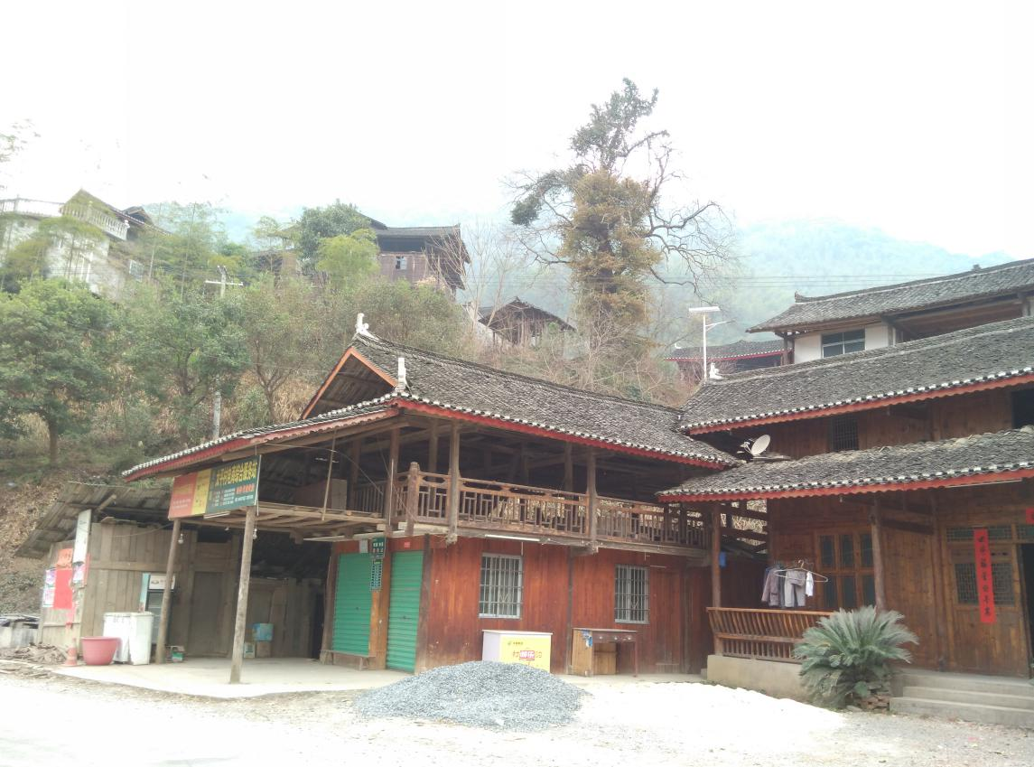 苗寨一角 摄影 侯国达
虞美人· 飙歌乐 刘廷友
姑苏歌苑知多少，处处人欢笑。轻歌曼舞兆升平，拥抱中华盛世发豪情。
古稀耄耋何言老， 却道斜阳好。 韵音清丽气轩昂，鹤发童心媲美少年郎。
迎春花 王龙生
一花盛放独迎春，
万紫千红步后尘。
非是争能强出首，
嫩黄率性总含真。
早春 王龙生
结队鸳鸯渡石桥，
风裁岸柳万千条。
繁花小草香绒毯，
初醒东君戏媚娇。
惊蛰夜雨 王龙生
震烁惊雷万物苏，有心滋润选东吴。
天穹闪电降新雨，从此瑶池入画图。
探春 王龙生
破春湖岸走，鸣鸟唤休符。
枝杪怀新蕾，青青草有无？
迎春 王龙生
春风摇柳显苗条，万树梅花映小桥。
蝶引游人沉梦醉，轻歌曼舞更娇娆。
惜春 王龙生
青阳之际各争辉，环燕怀春任瘦肥。
蝶秀翩跹花萼舞，天穹南雁正高飞。
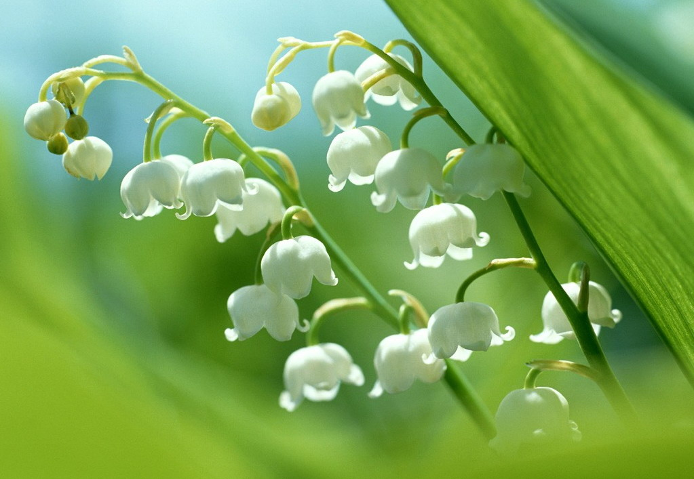
新诗撷萃
：

雪的情怀 刘婉英
我来了 悄悄来
转眼山川一片洁白
我来了 如云霭
转眼已是万里皑皑
我滋润着红花绿叶
给大地粉妆玉砌的风采
我装饰玉宇琼楼
让梅萼用冰心裁
我纷纷扬扬如梦幻
飘进你的心怀

我走了 悄悄走
无踪无迹 如云散
我走了 不徘徊
走向那海角天涯
远山在苍茫里隐约
我不悲哀

祝福我
闪亮登场 圆满谢幕
我不能留下来
最后一串冰凌
是我的泪珠
不能相拥
我不能留下来
我只是带走尘埃
留下的只有我的
一腔爱

（2018年3月9日）

